**Министерство образования и науки Российской Федерации**

**ФЕДЕРАЛЬНОЕ ГОСУДАРСТВЕННОЕ АВТОНОМНОЕ ОБРАЗОВАТЕЛЬНОЕ УЧРЕЖДЕНИЕ ВЫСШЕГО ОБРАЗОВАНИЯ**

**“САНКТ-ПЕТЕРБУРГСКИЙ НАЦИОНАЛЬНЫЙ ИССЛЕДОВАТЕЛЬСКИЙ**

**УНИВЕРСИТЕТ ИНФОРМАЦИОННЫХ ТЕХНОЛОГИЙ,**

**МЕХАНИКИ И ОПТИКИ”**

**ФАКУЛЬТЕТ СРЕДНЕГО ПРОФЕССИОНАЛЬНОГО ОБРАЗОВАНИЯ**

**ОТЧЕТ**

**ПО ЛАБОРАТОРНОЙ РАБОТЕ № 2**

**«АНАЛИЗ ДАННЫХ. ПОСТРОЕНИЕ ИНФОЛОГИЧЕСКОЙ МОДЕЛИ ДАННЫХ БД»**

Специальность 09.02.07 «Информационные системы и программирование»

ПМ.02 «Осуществление интеграции программных модулей»

МДК.2.1 «Технология разработки программного обеспечения»

Тема 2.1.1 «Основные понятия и стандартизация требований к программному обеспечению»

|  |  |
| --- | --- |
| Преподаватель:  Говоров А.И.  «19» ноября 2020 г.  Оценка: | Выполнила:  студент группы Y2334  Панаёт Р.Т. |

Санкт-Петербург

2019/2020

1. **Цель работы:** овладеть практическими навыками проведения анализа данных системы и построения инфологической модели данных БД.
2. **Задание по проекту:** 1. Построить глобальную модель данных по заданной предметной области с использованием ER-диаграмм (метод «сущность-связь») в нотации Питера Чена. 2. Реализовать разработанную ИЛМ с использованием CA ERwin Data Modeler.
3. **Индивидуальное задание:** Создать программную систему, предназначенную для администрации аэропорта некоторой компании-авиаперевозчика.

Рейсы обслуживаются бортами, принадлежащими разным авиаперевозчикам. О каждом самолете необходима следующая минимальная информация: номер самолета, тип, число мест, скорость полета, компания-авиаперевозчик. Один тип самолета может летать на разных маршрутах и по одному маршруту могут летать разные типы самолетов.

О каждом рейсе необходима следующая информация: номер рейса, расстояние до пункта назначения, пункт вылета, пункт назначения; дата и время вылета, дата и время прилета, транзитные посадки (если есть), пункты посадки, дата и время транзитных посадок и дат и время их вылета, количество проданных билетов. Каждый рейс обслуживается определенным экипажем, в состав которого входят командир корабля, второй пилот, штурман и стюардессы или стюарды. Каждый экипаж может обслуживать разные рейсы на разных самолетах. Необходимо предусмотреть наличие информации о допуске члена экипажа к рейсу.

Администрация компании-владельца аэропорта должна иметь возможность принять работника на работу или уволить. При этом необходима следующая информация: ФИО, возраст, образование, стаж работы, паспортные данные. Эта же информация необходима для сотрудников сторонних компаний.

Перечень возможных запросов:

* Выбрать марку самолета, которая чаще всего летает по маршруту.
* Выбрать маршрут/маршруты, по которым летают рейсы, заполненные менее чем на 70%.
* Определить наличие свободных мест на заданный рейс.
* Определить количество самолетов, находящихся в ремонте.
* Определить количество работников компании-авиаперевозчика.

Необходимо предусмотреть возможность получения отчета о бортах компании-владельца по маркам с характеристикой марки. Указать общее количество бортов и количество бортов по каждой марке.

1. **Выполнение:**
2. **Аэропорт**
3. **Состав реквизитов сущностей в виде "название сущности (перечень реквизитов)":**

* Администратор (ФИО, Возраст);
* Кандидат (ФИО, Паспортные данные, Образование, Возраст, Стаж работы);
* Сотрудник (ФИО, Образование, Возраст, Стаж работы, Должность, Принятые кандидаты);
* Экипаж (Сотрудник, Кол-во сотрудников);
* Самолёт (Марка, Кол-во мест, Тип, Скорость полёта, Статус, Авиаперевозчик);
* Авиаперевозчик (Название, Кол-во работников);
* Транзитные посадки (Точка посадки, Дата и время посадки)
* Рейс (Расстояние до точки назначения, Точка вылета, Точка назначения, Дата и время вылета, Дата и время прилёта, Транзитные посадки, Точка посадки, Маршрут, Заполненность, Подобранный самолёт, Подобранный экипаж ).

1. **Схема инфологической модели данных БД в нотации Питера Чена.**

*Рисунок 1 - Схема инфологической модели данных БД в нотации Питера Чена.*

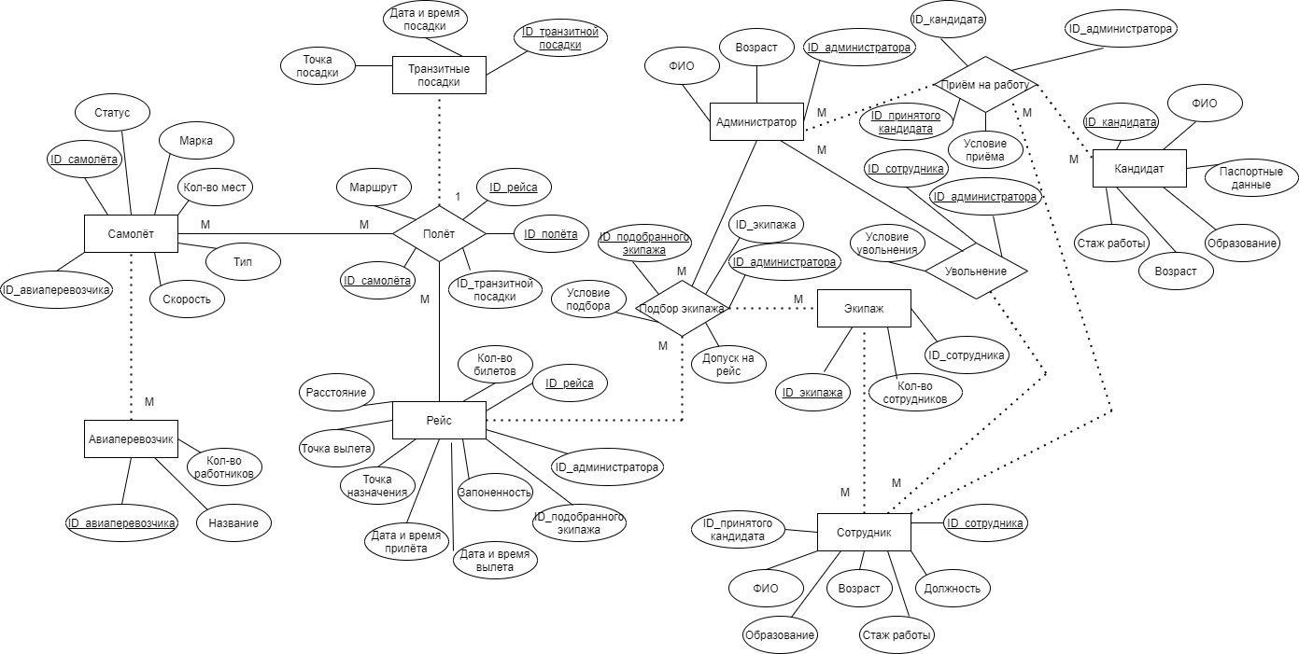

1. **Схема инфологической модели данных БД, выполненная в среде CA ERwin Data Modeler.**

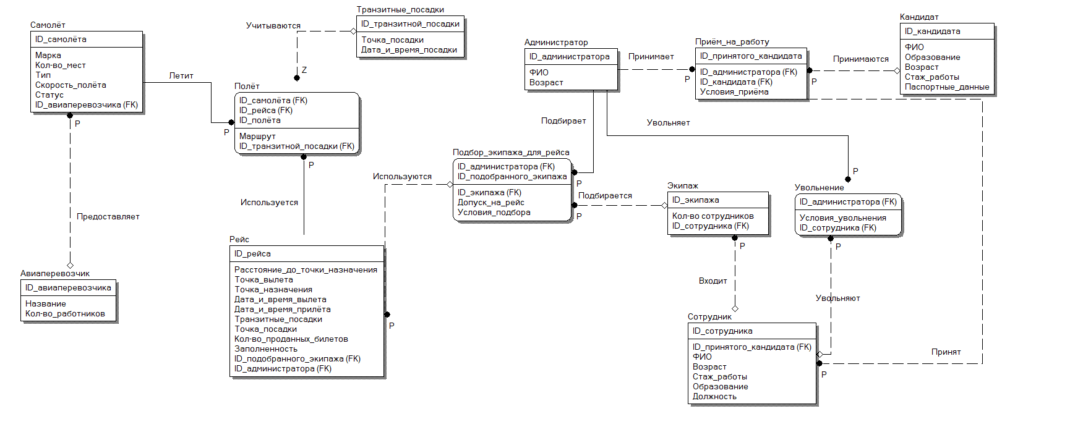

*Рисунок 2 - Схема инфологической модели данных БД, выполненная в среде* ***CA***

1. **Описание атрибутов сущностей и ограничений на данные (Таблица 1):**

|  |  |  |  |  |  |  |  |  |  |  |
| --- | --- | --- | --- | --- | --- | --- | --- | --- | --- | --- |
| **Наименование атрибута** | | **Тип** | **Первичный ключ** | | | | **Внешний ключ** | **Обязательность** | | **Ограничения целостности** |
| **Собственный атрибут** | | **Внешний ключ** | |
| Администратор | | | | | | | | | | |
| ID_Администратора | | Число | + | |  | |  | + | | Уникален |
| ФИО | | Строка |  | |  | |  | + | | Уникален |
| Возраст | | Число |  | |  | |  | + | | Уникален |
| Кандидат | | | | | | | | | | |
| ID_Кандидат | Число | | + | |  | |  | + | | Уникален |
| Паспортные данные клиента | Число | |  | |  | |  | + | | Уникален, необходимо обеспечить ввод значения |
| ФИО | Строка | |  | |  | |  | + | | Уникален |
| Возраст | Число | |  | |  | |  | + | | Уникален |
| Стаж работы | Число | |  | |  | |  | + | | Уникален, необходимо обеспечить ввод значения |
| Образование | Строка | |  | |  | |  | + | | Уникален, необходимо обеспечить ввод значения |
| Приём на работу | | | | | | | | | | |
| ID_принятого кандидата | Число | | + |  | |  | | | + | Уникален |
| ID_Администратора | Число | |  |  | | + | | | + | Существует, уже заполнено |
| ID_Кандидата | Число | |  |  | | + | | | + | Существует, уже заполнено |
| Условия приёма | Строка | |  |  | |  | | | + | Уникален, необходимо обеспечить ввод |
| Сотрудник | | | | | | | | | | |
| ID_сотрудника | | Число | + | |  | |  | + | | Уникален |
| Должность | | Строка |  | |  | |  | + | | Уникален, необходимо обеспечить ввод значения |
| ФИО | | Строка |  | |  | |  | + | | Уникален |
| Возраст | | Число |  | |  | |  | + | | Уникален |
| Стаж работы | | Число |  | |  | |  | + | | Уникален, необходимо обеспечить ввод значения |
| Образование | | Строка |  | |  | |  | + | | Уникален, необходимо обеспечить ввод значения |
| ID_принятого_кандидата | | Число |  | |  | | + | + | | Существует, уже заполнено |
| Увольнение | | | | | | | | | | |
| ID_Администратора | | Число |  | | + | |  | + | | Существует, уже заполнено |
| ID_Сотрудника | | Число |  | |  | | + | + | | Существует, уже заполнено |
| Условия увольнения | | Строка |  | |  | |  | + | | Уникален, необходимо обеспечить ввод значения |
| Экипаж | | | | | | | | | | |
| ID_Экипажа | | Число | + | |  | |  | + | | Уникален |
| Кол-во сотрудников | | Число |  | |  | |  | + | | Уникален, необходим подсчёт |
| ID_сотрудника | | Число |  | |  | | + | + | | Существует, уже заполнено |
| Подбор экипажа для рейса | | | | | | | | | | |
| ID_Администратора | | Число |  | | + | |  | + | | Существует, уже заполнено |
| ID_Подобранного_экипажа | | Число | + | |  | |  | + | | Уникален |
| ID_Экипажа | | Число |  | |  | | + | + | | Существует, уже заполнено |
| Допуск на рейс | | Булево число |  | |  | |  | + | | 1 – есть допуск, 0 – нет. Уникален |
| Условия подбора | | Строка |  | |  | |  | + | | Уникален, необходимо обеспечить ввод значения |
| Авиаперевозчик | | | | | | | | | | |
| ID_ Авиаперевозчика | | Число | + | |  | |  | + | | Уникален |
| Название | | Строка |  | |  | |  | + | | Уникален |
| Кол-во работников | | Число |  | |  | |  | + | | Уникален, необходим подсчёт |
| Самолёт | | | | | | | | | | |
| ID_Самолёта | | Число | + | |  | |  | + | | Уникален |
| Марка | | Строка |  | |  | |  | + | | Уникален |
| Кол-во мест | | Число |  | |  | |  | + | | Уникален, необходим подсчёт |
| Тип | | Строка |  | |  | |  | + | |  |
| Скорость полёта | | Число |  | |  | |  | + | | Уникален, необходим расчёт |
| Статус | | Число |  | |  | |  | + | | 0 – в ремонте, 1 – в полёте, 2 – готов к вылету  3 – проходит осмотр  Уникален |
| ID_ Авиаперевозчика | | Число |  | |  | | + | + | | Существует, уже заполнено |
| Транзитные посадки | | | | | | | | | | |
| ID_ Транзитной_посадки | | Число | + | |  | |  | + | | Уникален |
| Точка посадки | | Строка |  | |  | |  | + | | Уникален |
| Дата и время посадки | | Датавремя |  | |  | |  | + | | Уникален |
| Рейс | | | | | | | | | | |
| ID_ Рейса | | Число | + | |  | |  | + | | Уникален |
| Расстояние до точки назначения | | Число |  | |  | |  | + | | Уникален, необходим расчёт |
| Точка вылета | | Строка |  | |  | |  | + | | Уникален |
| Точка назначения | | Строка |  | |  | |  | + | | Уникален |
| Дата и время вылета | | Датавремя |  | |  | |  | + | | Уникален |
| Дата и время прилёта | | Датавремя |  | |  | |  | + | | Уникален |
| Кол-во проданных билетов | | Число |  | |  | |  | + | | Уникален, необходим подсчёт |
| Заполненность | | Число |  | |  | |  | + | | Уникален, необходим расчёт |
| ID_Администратора | | Число |  | |  | | + | + | | Существует, уже заполнено |
| ID_Подобранного_экипажа | | Число |  | |  | | + | + | | Существует, уже заполнено |
| Полёт | | | | | | | | | | |
| ID_Полёта | | Число | + | |  | |  | + | | Уникален |
| ID_Самолёта | | Число |  | | + | |  | + | | Существует, уже заполнено |
| ID_ Рейса | | Число |  | | + | |  | + | | Существует, уже заполнено |
| ID_ Транзитной_посадки | | Число |  | |  | | + | + | | Существует, уже заполнено |
| Маршрут | | Строка |  | |  | |  | + | | Уникален |

*Таблица 1 – Описание атрибутов сущностей и ограничений на данные.*

1. **Перечень типовых запросов**

**1) Выбрать марку самолета, которая чаще всего летает по маршруту.**

Для обработки этого запроса необходимо обратится к ассоциативной сущности “Полёт”, перейти к атрибуту маршрут и сопоставить его с атрибутом сущности “Самолёт” марка.

**2) Выбрать маршрут/маршруты, по которым летают рейсы, заполненные менее чем на 70%.**

Для обработки этого запроса необходимо обратится к ассоциативной сущности “Полёт”, перейти к атрибуту маршрут и сопоставить его с атрибутом сущности “Рейс” заполненность, учитывая заданное условие.

**3) Определить наличие свободных мест на заданный рейс.**

Для обработки этого запроса необходимо обратится к сущности “Рейс”, перейти к атрибуту кол-во проданных билетов, затем обратится к атрибуту сущности “Самолёт” кол-во мест и произвести вычет из второго первого.

**4) Определить количество самолетов, находящихся в ремонте.**

Для обработки этого запроса необходимо обратится к сущности “Самолёт”, перейти к атрибуту статус и просмотреть его значение. Затем подсчитать все самолёты с нужным статусом.

**5) Определить количество работников компании-авиаперевозчика.**

Для обработки этого запроса необходимо обратится к сущности “Авиаперевозчик”, перейти к атрибуту кол-во работников и просмотреть его значение.

1. **Вывод:** в ходе лабораторной работы были получены практические навыки проведения анализа данных системы и построения инфологической модели данных БД.